##### GitHub教學

1. 登入 [github](https://github.com/)
2. 打開vs code
3. 新增終端

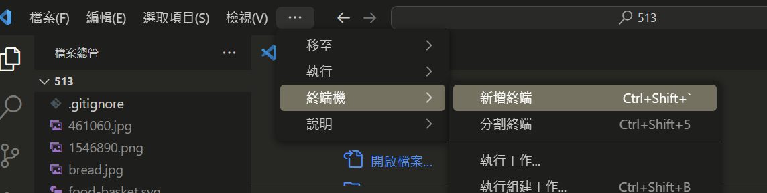

1. 在github –專案內，複製 <>Code –Local HTTPS 網址複製

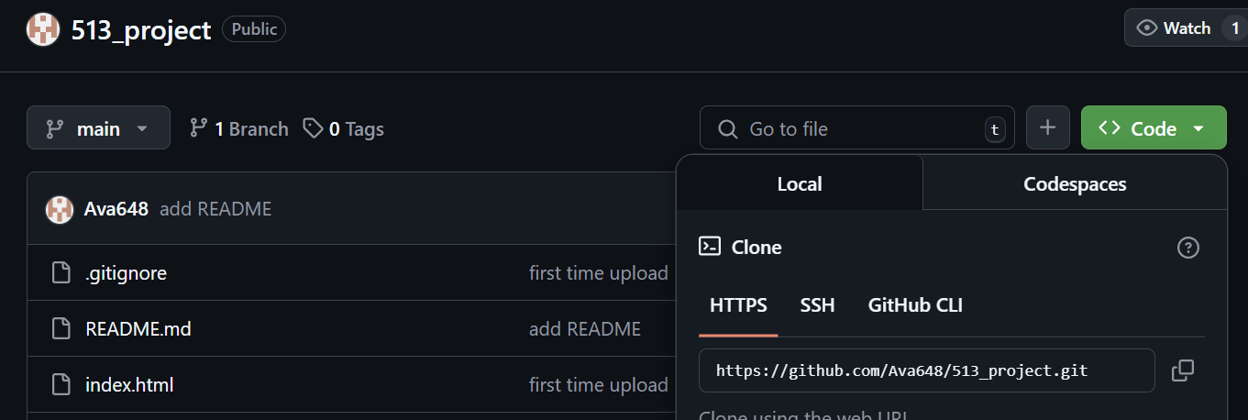

1. 在vs code終端機輸入 git clone 貼上網址→Enter
2. 想要編輯資料夾→
   1. 終端機輸入 cd 資料夾名稱
   2. 終端機輸入 git checkout –b branch2 (建立分支，目的:避免兩人資料混亂)
   3. 新增資料 右鍵－新增檔案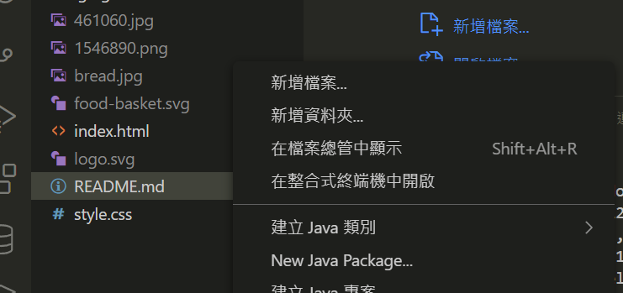
   4. 檔案上傳方式
      1. 新增追蹤檔案－終端機git add 檔案名稱
      2. 提交追蹤檔案－終端機git commit –m “輸入原因”
      3. 上傳追蹤檔案－終端機 git push origin branch2
3. 提交申請－在GitHub，branch2 ．．．點選New pull request→create

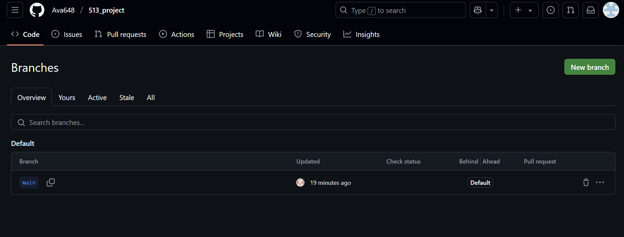

Your branch

Branch

branch2



1. 更新資料庫→終端機輸入 git push